La Coordinadora de ONGD de Navarra participará en Quorum Global en Málaga

- Quorum Global se llama el proceso de acercamiento y conexión de los actores comprometidos con el cambio global desde la justicia, el bien común y la recuperación de la democracia, para fortalecer su acción política.
- Organizaciones, movimientos, colectivos y personas individuales trabajan para transformar juntas el activismo
- Un encuentro en Málaga en Octubre tomará la ciudad durante tres días para debatir y encontrar nuevas formas de trabajo conjunto. La Coordinadora de ONGD de Navarra estará presente gracias al apoyo de Ayuntamiento de Pamplona.

A finales de 2017, una serie de colectivos diversos (ONGs y plataformas, movimientos, activistas y medios de comunicación) arrancaron un proceso para definir por qué su trabajo por la transformación social no da los resultados deseados.
Del diagnóstico surgió la necesidad clara de abrir el foco sectorial para establecer sinergias entre las propuestas que se vienen dando de forma aislada. Surge así Quorum Global, un espacio ambicioso que se pone por meta transformar el activismo y ampliar los impactos.
Feminismos, economía social y solidaria, ecologismos, reforma democrática de las instituciones… Las luchas están conectadas y forman parte de un mismo ecosistema, pero no siempre los actores se articulan estratégicamente para conseguir los cambios que pretenden. Quorum Global da un paso adelante para experimentar cómo un cambio en la manera de hacer puede conseguir mejores resultados, desde un clima de refuerzo mutuo.
Este proceso pasa también por un cambio profundo en la comunicación de estas luchas para llegar mejor a la sociedad: repolitizar discursos y mensajes, entretejer narrativas y propuestas sobre este momento de emergencias múltiples.
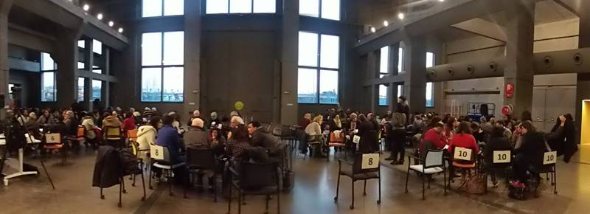

La elevada participación en el encuentro de presentación pública de la iniciativa (el pasado 24 de enero en Madrid) dio la medida del interés que despierta: más de 200 personas participaron en la definición de lo que Quorum Global debe ser: un punto de encuentro y altavoz de iniciativas en marcha, una red de articulación que trascienda el foco sectorial, y un laboratorio de experimentación de nuevas formas de hacer.
Herramientas participativas
Con la voluntad y los objetivos claramente definidos, se hacía necesario crear las herramientas para facilitar el proceso.
Surge así mapa.quorumglobal.org, un mapa colaborativo y abierto de colectivos sociales, que busca visibilizar por ámbito de actuación y territorio los diferentes actores para favorecer conexiones a nivel local. Con más de 80 colectivos ya registrados, el mapa se encuentra en permanente construcción, y para sumar un colectivo u organización es suficiente con rellenar un cuestionario.
Para animar encuentros presenciales que organizan los diferentes colectivos implicados, el espacio online participa.quorumglobal.org ofrece una Caja de herramientas con Dinámicas Participativas para que cualquier organización o colectivo interesado en incorporarse al proceso disponga de herramientas útiles para empezar a aplicar estos cambios en su trabajo interno.
Quizás la herramienta más significativa sea el espacio Propuestas en marcha, también dentro de participa.quorumglobal.org. Basado en el Decidim (la herramienta de participación ciudadana de código abierto desarrollada a iniciativa del ayuntamiento de Barcelona), se ha generado un espacio de participación virtual en el que cualquier persona o colectivo puede volcar aquellas iniciativas o actividades que considere relevantes y añadirlas a este proceso.
Porque ya hay en marcha propuestas de Acción Política o de Comunicación comprensibles y motivadoras, innovadoras por sus planteamientos, por quiénes las promueven o dónde, por sus formatos o formas de comunicar. Propuestas que mezclan personas, sectores y perspectivas, que conecten temáticas o luchas diferentes. Propositivas, que generen alternativas o respuestas concretas. Glocales, que partan o permitan vincular una realidad local (o varias) con una visión global.
Dado que el objetivo de Quorum Global es darlas a conocer, abrirlas y replicarlas, las propuestas compartidas en la herramienta pueden ser comentadas, valoradas y mejoradas por la comunidad.
Un encuentro presencial para unirlas a todas
Un hito importante en el camino de este nuevo movimiento tendrá lugar a finales de octubre en Málaga. Del 19 al 21, el Campus universitario de El Ejido será el escenario en el que activistas de todo el territorio se darán cita para debatir durante tres días, sobre nuevas formas de acción colectiva.
El Encuentro, bautizado como Islas Encendidas, pretende visibilizar y conectar distintas iniciativas, experiencias y luchas que ya están en marcha, en torno a ejes clave para la transformación social, potenciar la interacción entre diversos actores y ámbitos sociales y generar nuevos compromisos de acción conjunta.
Como dice la invitación a participar, “Las islas están separadas, pero las une lo mismo que las separa: un mar. Muchas luchas sociales también parecen distantes y distintas, pero las une aquello que las provoca: un mismo modelo económico, que anula derechos, agrava desigualdades y destruye el planeta. Cuando las islas se encienden, dibujan un mapa y entonces podemos apreciar que todas juntas dan luz a una ruta de transformación.”
Islas Encendidas contará con la presencia de personas destacadas del activismo y la lucha social de nuestro país. Culminará el domingo 21 con una marcha que tomará las calles de la ciudad.
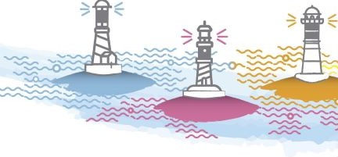
Más información:
Ramón Muñagorri Triana - 699 907960/ Héctor Rivero García - 608 944 927

